公司老网站：

<http://www.composite-china.com/>

<http://composites-china.com/>

支付方式：用Paypal 信用卡 （申请中，信用卡的估计下不来）

产品详情支付流程参考：https://photomast.com/checkout/ 加入购物车之后 填写信息 填写支付

客户给参考：https://photomast.com/product/photomast-mk2-6-meter-19-7-ft/

自己的参考：

登录注册参考：http://t070.shop.ueeshop.com/account/sign-up.html

网站效果动态参考：http://www.jmfiber.com/

tiptop商城（结合官网+商城）

1. 注册会员和非注册会员都可以在线购买商品； 非注册会员填写相关资料，付款购买，支付信息账单，平台通过发邮件给客户显示账单信息。
2. 官网和商城可以互相切换。
3. 官网展示的产品是客户之前做的产品，没有购买功能； 商城里只卖成品，官网和商城产品不一样。
4. 商城产品有的有多属性，可以多种产品组合成套购买，享受优惠价格。（目前针对是清洁伸缩杆和摄影伸缩杆有这种情况）

要求 ： 在页面右上方有个单独的购物车标志，标明SHOP ， 点击后跳转到另外的页面直接购买 ； 在网站页面下拉的过程中， SHOP标志一直存在于页面最右方随页面滑动，客户可以随时点击商店购买

1. 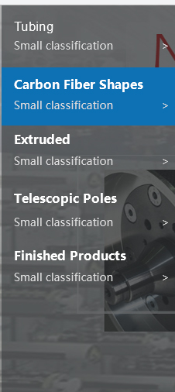banner上的产品类别 在页面下拉过1个版面的时候，自动缩成 在页面的左上角随页面滑动 ，鼠标点击即可再次出现产品类别

网站是官网和商城的结合，首页是展示型定制的产品，没有价格也不能加入购物车，商城是小圆圈点击进去是现成的产品。公司名称和提供的官网不是同一个公司，色调也不一样。Tiptop生产的产品广泛应用于高端工业机械，医疗设备，智能机器人，安防设备，交通运输，船用天线，体育用品，摄影设备等。

成品目录

Cleaning Pole

Aerial photography Pole

Measuring Pole

Microphone Boom

清洁杆

航拍摄影杆

测量杆

麦克风热潮

**TipTop网站图片处理要求**

1. 底色

按之前确认过的灰底方案，灰色再稍调浅些；可先处理一张图片，确认效果后在处理余下图片；

1. 筛选

同一产品，若有多张照片，可从中优选1~2张处理展示；

1. 效果

需要呈现细节效果，具体思路王总到贵司拜访时会说明；

1. 清晰度

清晰度参照www.composites-china.com上线后网站显示图片；

1. 其他

图片不能变形、失真。

**HOME**

商城首页右上角，有Paypal和 Credit Card标志，让客户明显看出这是一个可购物的商城，以及支持的付款方式。

卖出的商品类别：1. 清洁杆；2.摄影杆；3.麦克风杆；4. 安全防护

伸缩杆：清洁工具系列；高空摄影系列；麦克风杆系列；安全防护系列

**MAIN PRODUCTS**

不要放所有产品，鑫波选出热销产品，放在此栏。

**链接**

官网和商城中所有联系方式，邮箱地址等，都要做成链接。

**单个产品**

主产品：清洁杆（带铝头）

可选配件：三种如下，每种有两个下拉选择，客户可自主选择配件。

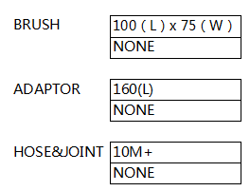

Brush

Adaptor

Hose&Joint

100(L) x 75 (W)

案例形式如下：

